ТЕМА УРОКА: «Электромагнитные явления».
1.
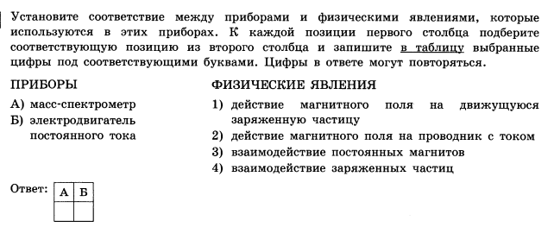
2.
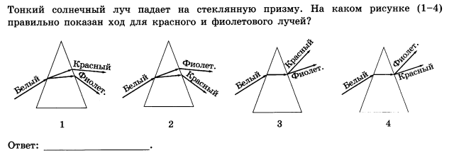
3.
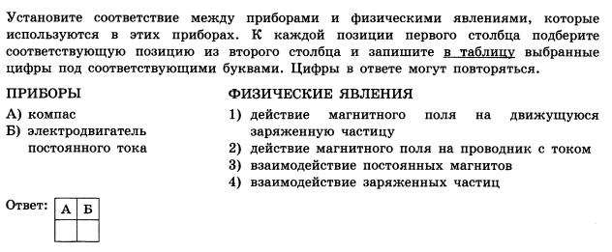

4.
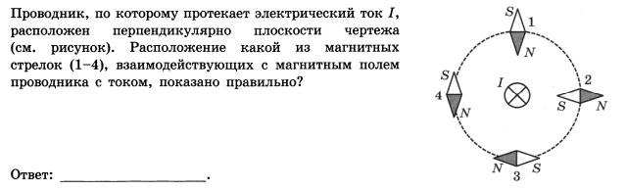
5.
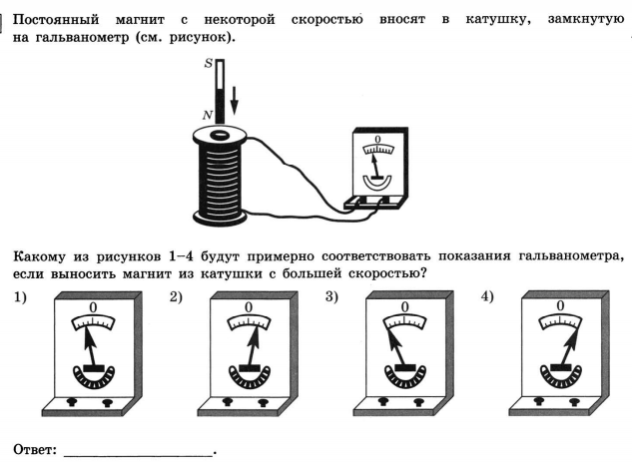
6. Прямолинейный проводник подвешен горизонтально на двух проводниках в горизонтальном однородном магнитном поле с индукцией 0,05 Тл. Проводник имеет длину 40 см и массу 4 г. При пропускании через проводник электрического тока натяжение вертикальных проводников увеличилось в три раза. Чему равна сила тока?

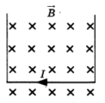
Д/З Выполнить 6 заданий.
Выполненные задания (фото задач с решением) с указанием фамилии и класса прислать на почту: w.e.r.a91@mail.ru или сообщением в социальную сеть ВКОНТАКТЕ https://vk.com/id53948939 до 15.05.

